**Лот №1, схема размещения павильона мкр.Городок рядом с домом №14**

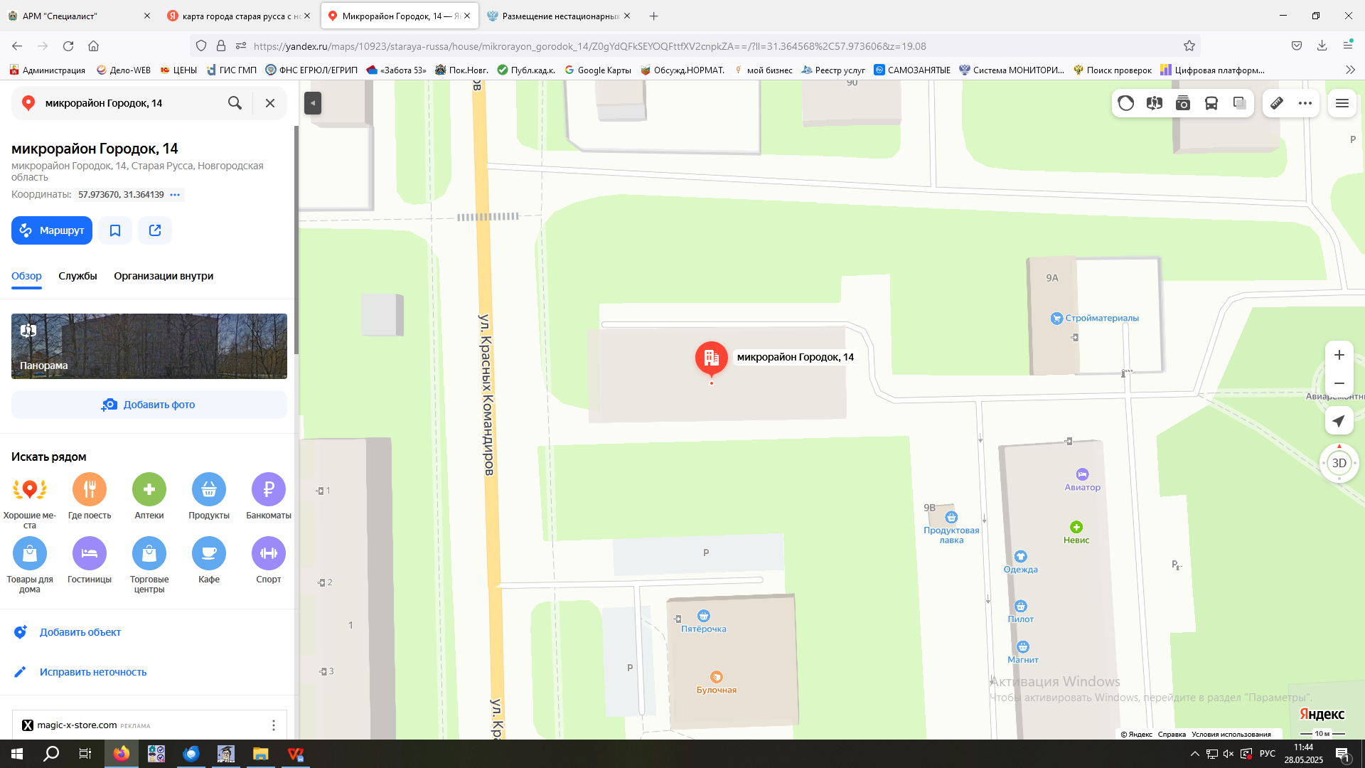

**- место размещения нестационарного торгового объекта**